ACADEMIA ROMÂNĂ


SECŢIA DE ŞTIINŢE ISTORICE ŞI ARHEOLOGIE
COMITETUL DE COORDONARE:
† Acad. ŞTEFAN PASCU, acad. ŞTEFAN ŞTEFĂNESCU, † acad. ALEXANDRU ELIAN, † dr. DAMASCHIN MIOC, prof. univ. dr. IOAN CAPROŞU, † prof. univ. dr. CONSTANTIN CIHODARU, AUREL RĂDUŢIU, LEON ŞIMANSCHI


EDITURA ACADEMIEI ROMÂNE

ACADEMIA ROMÂNĂ

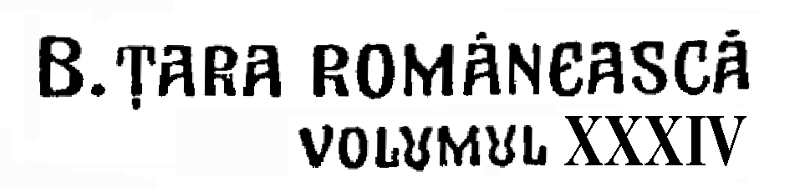
INSTITUTUL DE ISTORIE „NICOLAE IORGA”
(1649)
VOLUM ÎNTOCMIT
DE
VIOLETA BARBU, GHEORGHE LAZĂR, OANA RIZESCU

EDITURA ACADEMIEI ROMÂNE

Bucureşti, 2002
Copyright © Editura Academiei Române, 2002.
Toate drepturile asupra acestei ediţii sunt rezervate editurii.
Adresa: EDITURA ACADEMIEI ROMÂNE

RO-76117, Bucureşti, România

Calea 13 Septembrie nr. 13, sector 5
Tel. 040-21-4119008; 040-21-4103200;
040-21-4103448
Fax 040-21-4103938
e-mail: edacadear.ro
www.ear.ro
CARTEA A APĂRUT CU SPRIJINUL
MINISTERULUI CULTURII ŞI CULTELOR

Redactor: NICULINA FLOREA
Tehnoredactor: DANIELA FLORESCU
Bun de tipar: 4.10.2002 Format: 16/70 × 100
Coli de tipar: 27,75
C.Z. pentru biblioteci mari: 9(498.1)«1649»(00-12)
C.Z. pentru biblioteci mici: 9(498)

973-27-0891-3
ISBN:
973-27-0474-8

Imprimat în România
Tipografia: SEMNE


